Selon les paramètres positionnés, le memory management est auto ou manuel pour la SGA, la PGA ou les 2.

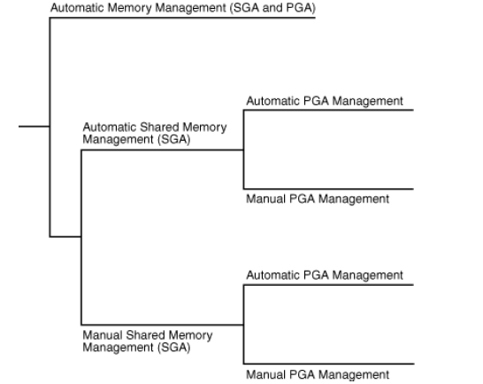

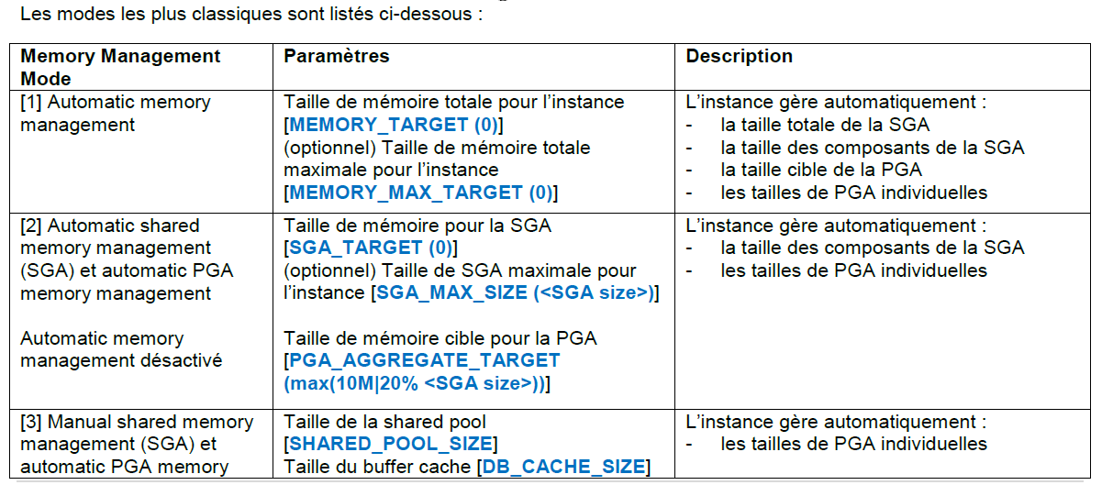



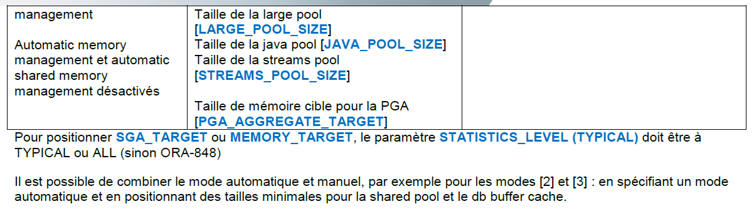

Désactiver AMM

La désactivation de ASMM ou la mise en place de valeurs minimales pour la Shared pool et le cache buffer va éviter d’avoir de la perte de mémoire,

